Описание применения технологии использования Интернет-ресурсов для организации дистанционного обучения при подготовке учащихся выпускных классов к ГИА и ЕГЭ по математике
Подготовку к выпускным экзаменам можно начинать с середины обучения в 8 классе. К этому времени уже сформированы все основные базовые знания, которые проверяются на экзамене в 9 классе, за исключением нескольких тем. В 10 классе необходимо повторять весь изученный материал, закреплять и углублять новые знания. Поэтому, начиная с 8 класса, в образовательный процесс вводятся недельные домашние задания по математике, на основе использования сайта http://www.uztest.ru/. Предварительно, на одном из уроков, учитель организует повторение материала по какой-то теме, желательно с помощью учащихся, которые готовят материал. Затем даёт недельное задание, сформированное на сайте в виде тестов.
В чем преимущество такой работы на сайте перед другими видами работы:
- Обширная база примеров различной сложности по всем разделам школьной математики. Она не опубликована в печати и не имеет решебников.
- Сформировать задание учитель может буквально в течение 5 минут, интерфейс очень простой.
- Программа автоматически сформирует индивидуальные задание для каждого ученика, существенно затрудняя "списывание".
- Проверять выполненные работы не нужно, это также сделает программа. Учитель может увидеть текущие результаты непосредственно в процессе выполнения задания и общие итоги в конце.
- Можно заранее запланировать и сформировать группу заданий, которая будет открываться учащимся в соответствии с установленным графиком.
- Имеется еще много полезных настроек, которые позволяют проводить контрольные работы так, как это требуется учителю.
По окончанию сроков выполнения задания учителю необходимо детально проанализировать результаты работы каждого ученика. В течение следующей недели под руководством учителя проводится работа над ошибками. Учащиеся уже в письменном виде должны представить решение заданий, выполненных в тесте неправильно. Это позволяет найти, проанализировать и исключить ошибки. Для такой работы лучше выделять день и час консультаций. Затем успешным ученикам предлагается подготовить следующий теоретический материал по темам повторения. А ученикам, которые плохо справились с тестом, предлагается в течение следующей недели пройти тренажеры на сайте, составленные учителем каждому, исходя из потребностей конкретного ученика. Таким образом реализуется индивидуальный подход к каждому учащемуся. При выполнении заданий как тестовых, так и тренажеров, учащиеся имеют возможность связаться с преподавателем для получения консультаций по тому или иному вопросу. Это осуществляется с помощью программных возможностей сайта или с помощью широко развитой социальной сети в Интернете - «ВКонтакте». Учитель в этом случае должен быть там зарегистрирован. Кроме того, на сайте в распоряжении учеников находятся конспекты по курсу математики, которые помогут ученику вспомнить забытый материал.
Работа на сайте
- Учитель заходит на этот сайт, авторизуется - вводит свой логин и пароль.
- Учитель вводит список класса. Автоматически у каждого ученика появляется логин и пароль.
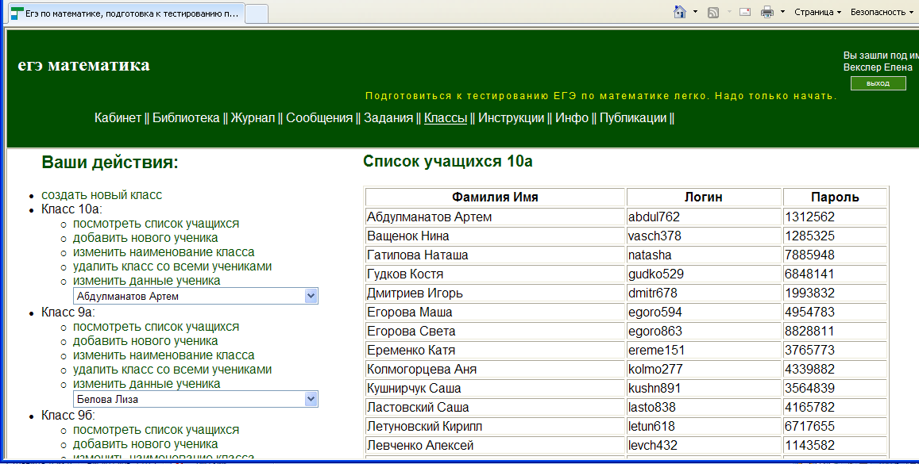
- Учитель создает задание: выбирает тему (или несколько тем), отбирает нужные примеры, нажимает на кнопку"создать задание".
Интернет-задания, с которыми будет идти работа на сайте, полностью соответствуют обычным школьным заданиям - контрольным, самостоятельным или домашним работам.
То есть, это группа примеров, разбитых на варианты. Ученики решают эти задания, а учитель потом их проверяет и выставляет оценку.
Итак, любое задание проходит несколько этапов: подготовка, выполнение, проверка. Последний этап "жизни" задания - архив.

Для создания задания нужно выбрать пункт меню "Задания" - "Создать задание".
Процедура подготовки задания состоит из четырех частей:
1.Установка основных параметров
- название (например. КР 3) - чтобы можно было различать задания.
- выполнить (сегодня, завтра, и т.д.) - день выполнения задания.
- примеры ("с выбором ответа" или "без выбора ответа") - т.е. тесты или нет.
- варианты ("по кол-ву учеников", "всем один вариант", "2 варианта" и т.д.)
- классы - выбираете один класс из Вашего списка классов.
2. Подбор примеров.
- выбираете сначала тему, потом упражнение из этой темы.
- можете посмотреть примеры, из которых состоит упражнение.
- укажите кол-во примеров, которые нужно включить в задание из выбранного
упражнения.
- можете задать номера примеров, которые Вам понравились. Они будут обязательно
включены в задание.
- кликните по ссылке "добавить в задание".
- нужны еще примеры? Повторите все пункты снова.
3. Выбор учащихся.
- поставьте галочки напротив тех учеников, которые должны решить это задание.
- уберите галочки у тех, кто не должен решать.
4. Формирование задания:
- нажмите на кнопку "создать новое задание".
- программа подберет примеры и распределит учеников по вариантам, причем
включит выбранные Вами номера
- у вариантов будут разные примеры
- ученикам достанутся примеры, которые они раньше не решали.
Программа покажет подготовленное задание. Когда задание на этапе подготовки,
ученики не видят этого задания.

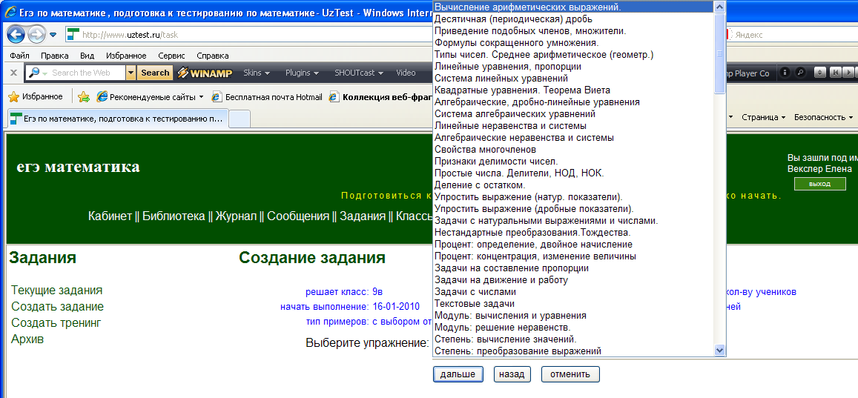

На сайте имеется достаточно большой набор заданий как по алгебре, так и по геометрии. При создании задания показываются все примеры по выбранной теме. Около каждого примера имеется селектор: «Оставить», «Удалить», «Вариант 1-5». Необходимо выбрать, будете ли Вы включать этот пример в работу или нет, или к какому варианту его необходимо отнести. При формировании задания для каждого ученика программа будет случайным образом выбирать задания из списка выбранных Вами примеров. Количество примеров в задании задается учителем. После формирования задания учитель сможет увидеть примеры, выданные каждому ученику.
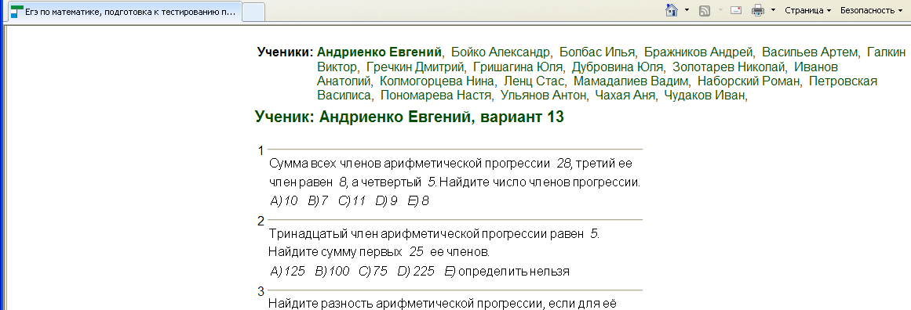

Наступает день выполнения задания, и оно автоматически переходит на этап "выполнение". Ученики заходят на сайт, вводят логин и пароль.
Теперь каждый ученик видит свое задание и может его решать. Если задание состоит из тестов, то учитель из своего кабинета может видеть, как учащиеся решают задание в режиме on-line.
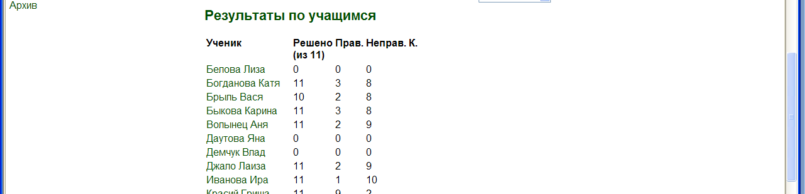

При выполнении задания ученику необходимо с помощью мыши выбрать правильный ответ. После и выполнения задания необходимо сохранить ответы. Срок выполнения оканчивается в 24 часа последнего дня заданного временного промежутка. Важно помнить, что отмеченные задания уже исправить нельзя.
Если во время выполнения работы учащимися учитель заметил, что допущено много ошибок, то, используя обратную связь с учеником, можно, не дожидаясь сроков окончания работы, оповестить учащегося о плохих результатах. В этом случае работа над ошибками может начаться раньше, чем будет проверена и оценена работа с помощью компьютера.

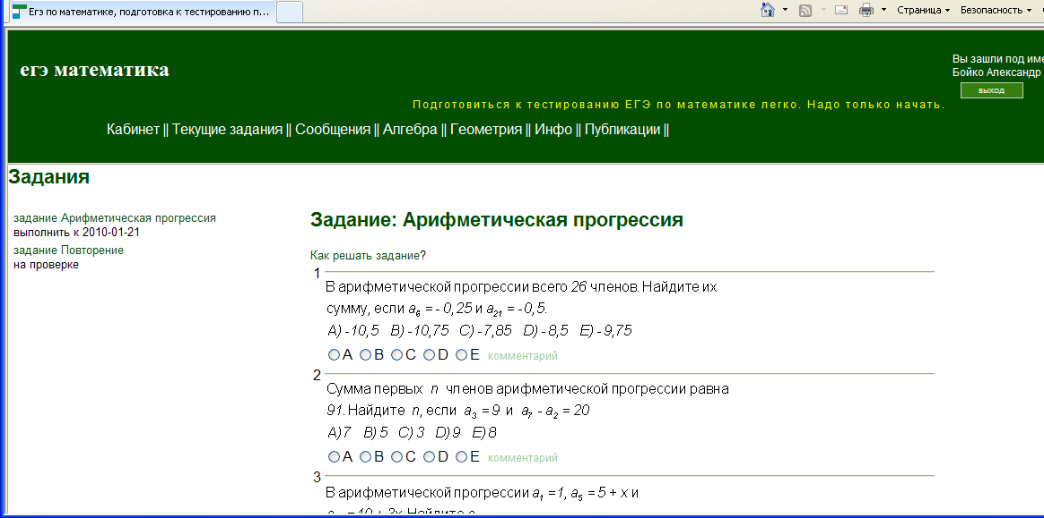

В процессе выполнения примера у ученика могут возникнуть вопросы по поводу решения данного задания, которые он может задать учителю с помощью функции «комментарий» (есть возле каждого задания) или с помощью функции «Сообщение». Учитель, когда зайдет на сайт, может увидеть этот вопрос в своем ежедневнике.

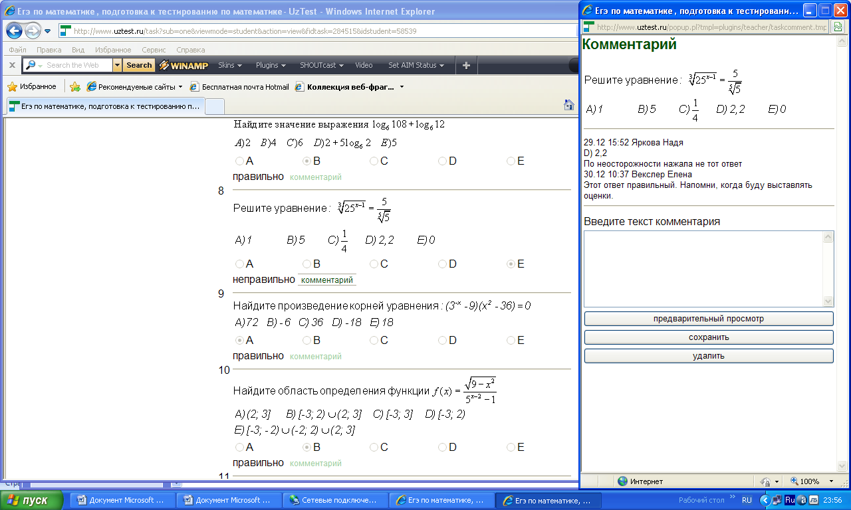

По окончании сроков выполнения задание переходит на этап "проверки". Т.е. учитель может оценивать задание, а ученик может только видеть эти оценки. В этот период ученик уже не может фиксировать ответы на сайте.
Если задание состоит из тестов, то и проверять учителю ничего не нужно. Программа сама проверит ответы учеников и проставит: правильно - неправильно или не решено. Ученик на своей странице теперь уже сможет увидеть правильно или неправильно решен пример.

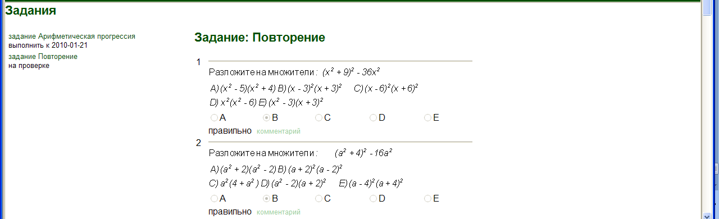

Через неделю задание отправляется в архив, т.е. ученик уже не сможет его видеть, а учитель еще может просмотреть его из архива.
Пример: Вы подготовили задание 10-го числа и назначили выполнение на 14-ое. Значит, 14-го оно перейдет на этап выполнения, 15-го на этап проверки, а 21-го - в архив.
Вы можете изменить этот цикл: отдать на выполнение раньше, продлить выполнение, забрать на проверку раньше, а потом снова вернуть задание на выполнение и отправить в архив.
Тренинг проводится для отработки навыков учащихся. На сайте имеется большая группа тренингов по разным темам. Каждый тренинг состоит из однотипных, несложных примеров, каждый из которых снабжен подробным решением.
Процедура работы с тренингом следующая:
- Учитель выбирает тему тренинга и состав учеников, которые будут выполнять тренинг.
- Учитель задает условия тренинга, например: минимально нужно решить 10 примеров, допустимый результат 80%.
- Учащиеся заходят на сайт, авторизуются. На своей персональной странице они видят заданный тренинг.
- Открывается первый пример. Ученик решает его и выбирает ответ.
- Программа отмечает, правильно он решил или нет, и показывает подробное решение примера.
- Программа выдает следующий пример.
- Если ученик решил 10 примеров и совершил менее 2-х ошибок, то тренинг завершен, так как выполнены его условия.
- Если нет, то тренинг будет продолжен до тех пор, пока не будут выполнены условия его завершения.
- Результаты тренинга всегда видны и учителю, и ученику.
Сервис тренинга освобождает учителя от рутинной работы по закреплению простых навыков и умений. С другой стороны, ученики нередко быстрее усваивают приемы решения стандартных задач без пристального надзора учителя. Порядок следования примеров у каждого ученика уникальный, поэтому невозможно списать.
Один из наиболее популярных сервисов сайта - Интернет-журнал. В чем его отличие от школьного, "бумажного" журнала:
- ученик всегда может увидеть свои оценки, как и его родители - при наличии компьютера и Интернет.
- все записи в Интернет-журнале учитель легко может исправить, дополнить - в отличие от "бумажного".
- программа автоматически подсчитывает статистику: среднюю оценку, сумму и их количество за указанный период времени.
- оценки Интернет-журнала могут быть разноуровневыми. То есть, допустима такая оценка: 7/10, когда ученик набрал 7 баллов из 10, или 0/1.
Шкала для оценивания может быть произвольной, а не только 5-ти балльная.

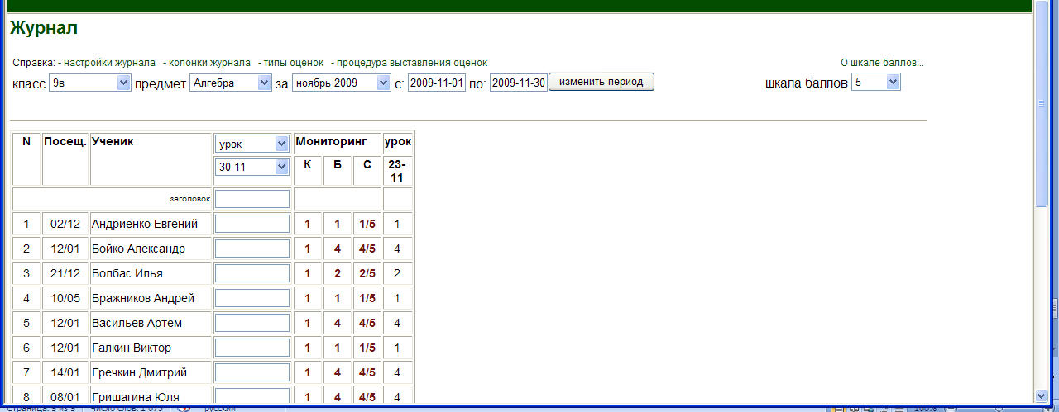

Хочется отметить очень простой интерфейс сайта. Все действия сопровождаются комментариями, так что сложностей при работе практически не возникает. Кроме того, осуществляется непосредственная связь с администраторами сайта, которым можно задать вопрос по любой возникающей проблеме.

Методические комментарии и рекомендации
При работе с учащимися необходимо соблюдать принцип гуманизации обучения. Этот принцип является определяющим в системе непрерывного интенсивного обучения и усиливается применительно к дистанционному обучению. Его сущность заключается в обращенности обучения и образовательного процесса в целом к человеку, в создании максимально благоприятных условий для обучающихся. Поэтому необходимо быть внимательным к каждому ученику, т.к. рационально организованная обратная связь чрезвычайно важна, это способствует формированию устойчивой позитивной мотивации учебной деятельности. Количество заданий не должно быть очень большим и посильным для каждого ученика, чтобы не снизить интерес к выполнению заданий.
При формировании задания рекомендуется сначала установить маркер «удалить всё», а затем, просматривая последовательно задания, определять, «оставить » конкретный пример или нет. В этом случае исключается возможность включения в задание примера высокой степени сложности, который учащимся решить будет сложно.
При повторении материала необходимо отслеживать планомерность, системность и последовательность работы.
Необходимо отслеживать принцип стартового уровня образования. Эффективное дистанционное обучение требует определенного набора знаний, умений, навыков. Например, для продуктивного обучения кандидат на учебу должен обладать определенными навыками обращения с компьютером.
Должен быть обеспечен свободный доступ к Интернету. Учащимся должно быть хорошо известно, к кому обращаться со специфическими вопросами. В настоящее время практически у всех учащихся дома есть компьютер и подключенный Интернет. При его отсутствии необходимо обеспечить доступ к Интернету в школе.

Результаты эффективности технологии по сравнению с аналогичными, традиционно используемыми в образовательном процессе

Результаты эффективности применения данной технологии для подготовки учащихся к выпускным экзаменам в настоящее время проследить довольно сложно, т. к. экзамены в формате ЕГЭ проводились только с 2009 года. Однако, можно проследить динамику роста качества знаний учащихся по диагностическим работам, проводимым в формате ЕГЭ. Эти работы проводились в 11 классе в течение учебного года. Анализ результатов представлен в приложении в виде диаграмм. Нужно учитывать, что класс, с которым проводилась данная работа, был ориентирован на предметы естественно - научного цикла. Многим из учащихся для поступления в институты математика в зачет не шла, достаточно было лишь наличие сданного экзамена по математике, поэтому усилия ребят при подготовке к экзамену были направлены на получение оценки «три».
При проведении диагностических работ в формате ГИА среди учащихся 9 классов в течение первого полугодия 2009-2010 учебного года также можно проследить динамику роста качества знаний учащихся. Анализ результатов работ приложен в виде диаграмм.

Описание необходимых условий и ресурсов для внедрения данной технологии (кадровых, материально-технических, финансовых и др.)

Применение данной технологии не требует никаких финансовых затрат, кроме затрат на подключение и обслуживание Интернета. В обучении учителей работе на сайте нет необходимости, т.к. интерфейс сайта очень простой и каждое действие сопровождается комментариями. Любому учителю по силам ознакомиться с правилами работы на сайте самостоятельно. Пользование сайтом бесплатное, правда, учитывая, что сайт не финансируется никакими организациями, возможна финансовая помощь на добровольных началах. Временные затраты учителя незначительны, т.к. выполнение проверки заданий в виде тестов проводится с помощью компьютера, и компьютер же выставляет оценки в журнал. Учителю лишь остается подтвердить или откорректировать оценки в журнале. Возникают временные затраты учителя на этапе выполнения работы над ошибками, но эти затраты окупаются повышением качества знаний учащихся и удовлетворённостью своей работой. Хочется выразить огромную благодарность руководителю и разработчикам данного сайта за предоставленную возможность работы. Считаю, что применение данного сайта увеличивает эффективность учебного процесса, а также способствует инициативному, осмысленному вовлечению учащегося в процесс учения.

Список используемой литературы и Интернет-ресурсов
- Сайт http://www.uztest.ru/
- Модернизация региональной системы образования. Опыт Санкт-Петербурга/. Под ред. д. э. н. проф. Л. В. Ивановского. Коллектив авторов.-СПб.: Изд-во «Агенство ВиТ-Принт»,2009

